

SRJ1511签名验签服务器
用户手册V1.01

单位：杭州信雅达科技有限公司
地址：浙江省杭州市滨江区江南大道3888号信雅达科技大厦
邮编：310053
电话：0571-56686999
网站域名：http://www.sydtech.com.cn

版权声明
本手册所有内容，其版权属于杭州信雅达科技有限公司（以下简称信雅达）所有，未经信雅达许可，任何单位和个人不得仿制，拷贝，转译或者任意引用。

版权所有 不得翻印

V1.01
杭州信雅达科技有限公司
2017-08-30

修订页

编号 | 章节名称 | 修订内容简述 | 修订日期 | 修订前  版本号 | 修订后  版本号 | 修订人 | 批准人
1 | 全部 | 创建 | 2016.10.28 | / | V1.01 | 刘运昭 | 钟才斌
2 | 1.5 | 修改面板说明 | 2016.12.21 | V1.00 | V1.01 | 刘运昭 | 钟才斌
3 | 4.2 | 增加功能部分指标 | 2016.12.21 | V1.00 | V1.01 | 刘运昭 | 钟才斌
4 | 4.3 | 修改性能部分指标 | 2016.12.21 | V1.00 | V1.01 | 刘运昭 | 钟才斌
5 | 7.2 | 完善双证书功能 | 2017.8.22 | V1.00 | V1.01 | 高文林 | 任秋安
6 | 7.4 | 改变数据备份方式说明 | 2017.10.26 | V1.00 | V1.01 | 任宏伟 | 任秋安

目录
目录 4
第1章 公司简介 1
第2章 签名验签服务器简介以及应用领域 2
1.1签名验签服务器简介 2
1.2应用领域 2
1.3主要功能 3
1.4产品主要特点 4
1.5面板说明........................................................................................................................................5
1.5.1前面板说明..............................................................................................................................5
1.5.2后面板说明..............................................................................................................................8
第3章 系统组成 9
3.1 配套清单 9
3.2 安装连接 9
第4章 主要技术指标 10
4.1 外观结构部分指标 10
4.2 功能部分指标 10
第5章 主要功能操作使用说明 11
5.1、主界面功能菜单 11
5.2第二层界面 12
5.2.1查看设备信息 12
5.2.2系统主密钥管理 13
5.2.3启动管理服务 13
5.2.4启动交易服务 16
第6章 签名验签服务器上线流程 17
6.1主要步骤 17
6.2具体步骤 17
第7章 远端管理系统上线设置过程 21
7.1说明 21
7.2客户端上线设置主要步骤 21
7.3详细步骤 21
7.4主备机数据同步方式 26
第8章 系统告警信息 27
8.1 主密钥无效告警 28
8.2 登录告警 28
第9章 故障处理方法 29
9.1 机器不能正常开机 29
9.2 IC卡读取失败 29
9.3 系统死机 29
9.4 网络连接不通 29
第10章 使用注意事项 29

公司简介
杭州信雅达科技有限公司（下称“信雅达科技”）成立于1999年，是信雅达系统工程股份有限公司（下称“集团公司”）旗下专业从事金融卡机具、金融安全支付产品及相关运营平台软件系统的研发、生产、销售和售后服务的全资子公司。集团公司成立于1996年，并于2002年成为浙江省首家在上海证券交易所上市（股票代码：600571）的高科技企业。2006年基于大力发展信雅达科技研发实力的部署，集团公司将旗下的国家级企业技术中心和国家博士后工作站一并注入信雅达科技整体运作。信雅达科技采用外部引进和内部选拔培养相结合的方法大力加强公司的人才储备，大幅度提升了研发团队的技术实力。公司一直致力于金融信息技术服务领域的技术产品创新，积累了丰富的技术优势和品牌优势。公司主营金融行业软件，涵盖了业务运营系统、电子渠道系统、金融终端的嵌入式软件、信息安全、信用安全及客户服务软件等，共计百余种，覆盖了银行传统业务电子化、银行内部业务流程再造、银行间的清算、电子银行和应用终端、银行安全支撑、信用风险预警系统等金融信息化的整个产业链。信雅达产品已在四大国有银行、各大城市商业银行、股份制商业银行、农村信用社等银行行业，中国人寿、中国平安、太平洋保险等保险行业获得广泛应用，产品出口美国、德国、新西兰等三十多个国家。

签名验签服务器简介以及应用领域

1.1签名验签服务器简介
SRJ1511签名验签服务器是PKI体系的基础设备，为用户提供基于数字证书的多应用多服务完整、独立运行的电子签名解决方案，该方案将促使企业、政府、商务机构实现提高签名效率、加强电子签名系统的统一管理等技术与安全策略的共同需求。同时满足签名/验签名速率的高要求，且提供事后验证数字签名的功能来确保信息的有效性。签名服务器包括签名服务器、服务器接口API、管理客户端三部分：对外提供服务时，应用数据通过服务器接口传入签名服务器，处理后再经由服务器接口传出供应用系统获取；管理员可通过C/S方式的管理客户端登陆控制台，对证书及其相关参数进行配置，以提高服务管理效率；该密码设备基于一体化嵌入式系统平台，具有集成度高、处理能力强、可用性高、功耗低等特点。

1.2应用领域
签名验签服务器作为PKI体系的基础底层设备，适应于许多不同领域，不但可以为CA证书机构提供密钥管理、证书签发等应用，而且可以为商用支付交易系统提供安全保密数据通信服务，身份防伪，防止网上各种欺诈行为的发生。以下是信雅达签名服务器在身份认证典型领域的应用：

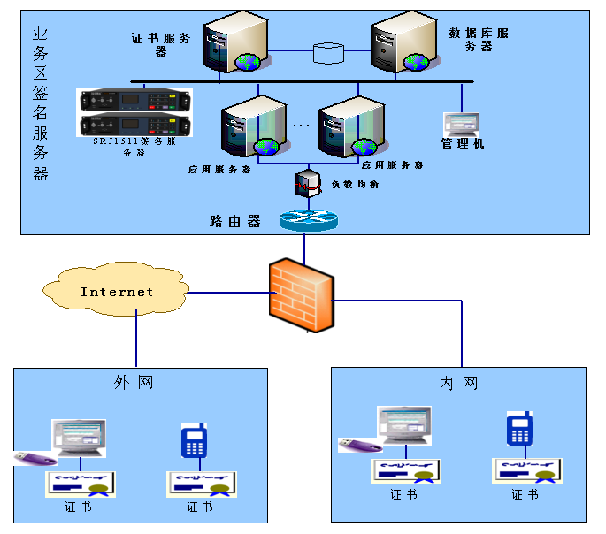

图1－1签名服务器典型应用

1.3主要功能
1)支持SM2和RSA算法，提供对数据、消息、文件等多种格式的签名验签功能，支持PKCS#1签名验签，支持PKCS#7方式包括Attached签名和Detached签名两种。
2)支持P7模式的数字信封产生，和数字信封解密功能。
3)支持应用实体信息注册、配置密钥授权、设置私钥授权码。
4)支持颁发机构证书，应用实体证书、用户证书等的证书申请报文产生，导入，删除，证书有效性验证等功能。
5)支持日志审计功能，包括交易日志和管理日志。
6)支持真随机数产生功能。
7)具备交易和管理客户端访问签名验签服务器的IP地址过滤功能（白名单）。
8)应用编程接口提供JAVA和COM调用方式。

1.4产品主要特点
- 支持SM1/SM2/SM3/SM4国密算法
- 支持RSA/SHA1/SHA256/MD5/3DES/AES等国际算法
- 具备安全的访问控制功能、安全的日志管理功能、系统自检功能。
- 具备完善的设备管理：包括系统配置、状态查询等。
- 具备安全可靠的密钥保护机制，包括开盖密钥自毁和手动销毁等。
- 具备分级分角色的权限管理机制，采用U盾+口令作为身份认证和密钥存储介质。
- 硬件冗余设计，支持双电源，支持双安全模块，提高可靠性。
- 具有完善的日志记录、查询、审计功能，以及设备状态监控功能。
- 具有完善的密钥备份、恢复机制，灾备能力高。
- 支持设备程序安全升级功能，支持功能扩展和定制。
- 支持多网卡汇聚技术，提升网络可靠性。
- 符合规范及标准：
      - GM/T0029-2014《签名验签服务器技术规范》
      - GM/T 0002《SM4分组密码算法》
      - GM/T 0003《SM2椭圆曲线公钥密码算法》
      - GM/T 0004《SM3密码杂凑算法》
      - GM/T 0005《随机性检测规范》
      - GM/T 0009-2012《SM2算法使用规范》
      - GM/T 0006-2012《密码应用标识规范》
      - GM/T 0010-2012《SM2密码算法加密签名信息语法规范》
      - GM/T0020-2014《证书应用综合服务接口规范》
      - 符合PKCS1#、PKCS7#标准
      - 符合《微型计算机通用规范GB-T9813-2000》

1.5 面板说明

1.5.1 前面板说明
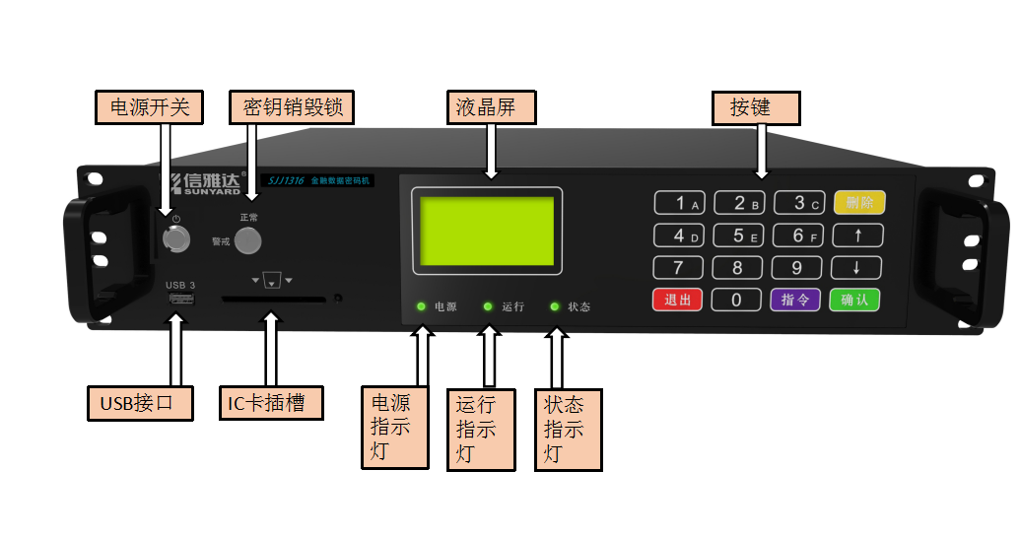
图1-2签名验签服务器前面板

- 密钥销毁锁
密钥销毁锁用于客户更换签名验签服务器或不再使用此签名验签服务器，将内部主密钥销毁，平时正常工作时，请保持密钥销毁锁置于正常位置。
- IC卡插槽
签名验签服务器采用内置插入式IC卡座。将IC卡的触片面向下，按照IC卡上标示的方向，对准插座方向适当用力推入，IC卡未插入或未插到位读卡器LED不亮，插到位后LED显示绿色。
- 液晶屏
采用128×64点阵液晶显示屏（带背光），显示签名验签服务器操作时的各种信息。

- 开关
接上电源，轻按开关键，可启动签名验签服务器。开机状态下，如果需要强制关机，长按此开关键5秒左右，签名验签服务器强制关机（正常情况请进入菜单正常关机，此步为应急使用，一般情况不推荐强制关机）。
- 电源指示灯
当接通电源时，开机后，电源指示灯绿色常亮，说明机器电源正常。
- 状态指示灯
状态指示灯，指示签名验签服务器是否正常，签名验签服务器启动后此灯应该蓝绿色常亮，如有不正常请联系厂家。
- 运行指示灯
运行指示灯，指示签名验签服务器正在交易中，此灯颜色为蓝色，闪烁时说明签名验签服务器正在交易中，灭时签名验签服务器在空闲状态。
- 按键
签名验签服务器面板上共16键：
0，1，2，3，4，5，6，7，8，9，，，指令，删除，退出，确认。

9）警戒开关
用于物理保护密钥管理的权限设置。当警戒状态时不允许密钥管理。此功能暂时保留。

10）USB接口
用于外接管理员U盾或者连接打印机
各按键的功能说明：
按键 | 功能
0  ~  9 | - 数字输入（0～9，此签名验签服务器型号支持16进制输入，需要输入A～F时，双击相应按键即可）。  - 在进行多项选择时，可快速定位到数字相对应的选择项。
指令 | 长按此键用于切换服务和管理状态，按指令键选中是否记录日志
⇧ | - 进行多项选择时，光标移动到上一选择项。  - 在进行数据输入时，光标移动到上一输入项。  - 查看相关记录的内容时，显示上一笔的内容。
⇩ | - 进行多项选择时，光标移动到下一选择项。  - 在进行数据输入时，光标移动到下一输入项。  - 查看相关记录的内容时，显示下一笔的内容。
删除 | 在数字输入项中，删除最后的一个数字。
退出 | 1、放弃当前进行的操作，退回上一级菜单。  2、在显示相关结果信息的状态下，按此键退回上级菜单。
确认 | - 在多项选择时，选中当前光标所在项，继续执行后面的步骤。  - 在多项输入时，确认当前输入项的输入，光标跳到下一输入项。  如果已是最后一个输入项，则进行后续的功能处理。  - 保存当前所做的修改，返回上一级菜单。  - 在显示相关结果信息的界面下，按此键退回上级菜单。

1.5.2 后面板说明

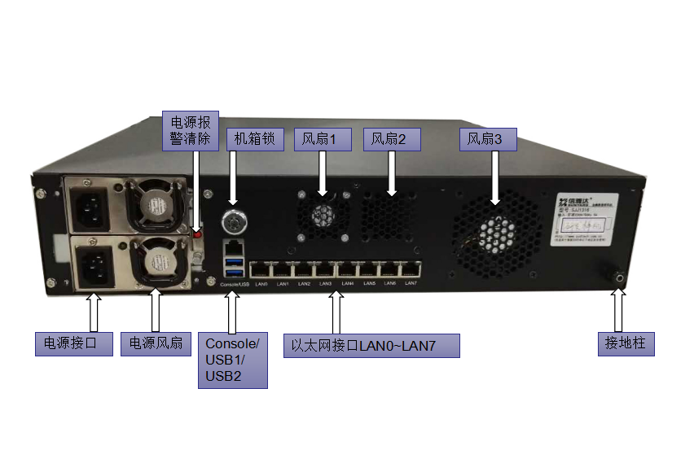
图1-3签名验签服务器后面板

- 电源接口：连接电源线（分为单电源和双电源两个版本，双电源需要接两路独立供电电源）。
- 电源报警清除键：当密码机是双电源版本时，一路电源失效，冗余电源会告警，通过此红色按钮可清除报警。
- 风扇：散热作用。
- 机箱锁：防止无关人员非法打开机箱。
- 以太网接口0：1000M网络接口，用于连接网络（管理功能）。
- 以太网接口1：1000M网络接口，用于连接网络（管理功能）。
- 以太网接口2：1000M网络接口，用于连接网络（交易功能）。
- 以太网接口3：1000M网络接口，用于连接网络（交易功能）。
- 以太网接口4：1000M网络接口，用于连接网络（交易功能）。
- 以太网接口5：1000M网络接口，用于连接网络（交易功能）。
- 以太网接口6：1000M网络接口，用于连接网络（交易功能）。
- 以太网接口7：1000M网络接口，用于连接网络（交易功能）。
- USB接口1：用于连接打印机或备份U盾。
- USB接口2：用于连接打印机或备份U盾。
- Console接口：用于连接管理端。

第3章 系统组成

3.1 配套清单
- 签名验签服务器1台
- 光盘一张（用户手册等电子档形式）
- 合格证
- 保修卡
- 电源线2根
- IC卡1套（带标识贴纸）
- 备份盾1个
- 密钥销毁锁钥匙2把
- 脚垫4个

3.2 安装连接
第一步 前置服务器用网线连接加密机RJ45以太网接口2～7（设备支持多网卡汇聚，其中2～4为一组，5～7为一组）。
第二步 如有需要，管理PC请用网线连接到网口0或1。
第三步 如有需要，将打印机用USB打印数据线连接至加密机的USB口。
第三步 接220V交流电源线，如果是双电源版本需连接两路电源，打开加密机电源开关，插入IC卡授权。

第4章 主要技术指标

4.1 外观结构部分指标
硬件 | 功能描述
机箱
结构 | 具备良好的抗振性、电磁兼容性、散热性、安全性
材质 | 重工业钢（1.0mm厚度）
尺寸 | 标准19寸2U上架机箱（430mm×430mm×88mm）
外表面 | 黑色磨砂喷漆工艺
重量 | 12～15公斤
前置面板
材质 | 采用合金材料，美观，安全
控制键盘 | 嵌入式键盘，防水，防爆力拆卸，采用金属按键延长寿命
IC卡卡槽 | 嵌入式IC卡读卡器，符合ISO7816-3规范，支持CPU卡读写
液晶屏 | 点阵带背光液晶（128×64）
1个USB2.0口 | 用作权限管理盾物理接口
指示灯 | 分别作电源状态、运行状态、报警状态的提示
机箱把手 | 方便客户搬动加密机
密钥销毁锁 | 方便客户更换机器时候进行密钥销毁，提高更新安全性
开机按键 | 电源控制
后置面板
2个USB2.0口 | 用作日志相关管理以及密钥密文备份导出等；
8个千兆网口 | 用于交易服务接口
1个Console口 | 用于超级终端连接（暂不支持）
双电源接口 | 采用冗余电源设计，符合现代机房要求
接地线柱 | 用于设备接地要求

4.2 功能部分指标
分类 | 功能 | 描述
业务应用 | 密钥管理 | 兼容国际ANSI X9.17标准雷卡体系和国内金卡体系，支持各种算法密钥产生、分发、更换、备份、恢复、存储、销毁等管理
业务应用 | 数据加解密 | 支持多种算法和多种模式的硬件加解密运算，算法包括DES/3DES/AES/IDEA/SM4/可扩展SM1/SSF33,模式包括ECB和CBC
业务应用 | 消息鉴别 | 支持标准ANSI X9.9和X9.19的MAC产生和验证  支持DES和SM4算法银联格式MAC的产生和验证  支持PBOC3.0芯片卡ARPC和ARQC的产生和验证
业务应用 | 数字签名/验签 | 支持PKCS#1的RSA数字签名、验签  支持Q1的SM2签名验签（符合人民银行二代支付标准）
业务应用 | 系统权限管理 | 分级分角色管理，采用CPU卡+口令的方式对设备权限进行管理
业务应用 | 国外对称算法 | 支持DES/3DES、IDEA、AES(加密模式ECB、CBC)
业务应用 | 国外摘要算法 | 支持MD5、SHA1、SHA256、SHA384、SHA512算法
算法支持 | 国外非对称算法 | 支持RSA(1024～2048BIT)算法
算法支持 | 国内对称算法 | 支持SM4、可扩展SM1/SSF33(加密模式ECB、CBC)
算法支持 | 国内非对称算法 | 支持椭圆非对称算法SM2（256bit）
算法支持 | 国内摘要算法 | 支持SM3
算法支持 | 用户权限管理 | 支持三级权限管理(超级管理员、密钥管理员、配置管理员)，多角色权限管理（A\B\C）
算法支持 | 本地管理 | 支持内置液晶键盘本地管理
系统管理 | 日志管理 | 支持管理日志、系统日志、交易日志记录查询等
系统管理 | 设备管理 | 支持设备CPU使用率、内存使用率、磁盘使用率、软件版本、交易量、连接数、交易白名单等的查询
系统管理 | 客户端IP过滤 | 客户端IP地址白名单管理
系统管理 | 防火墙管理 | 支持基于IPTable实时防火墙，提高系统安全性
安全管理 | U盾安全管理 | 远程客户端通过U盾进行安全保护和身份认证
安全管理 | 告警管理 | 支持声光进行主动告警，并回送相应错误代码
安全管理 | 多模式 | 支持交易模式和管理模式，两种模式互斥
工作模式

第5章 主要功能操作使用说明

5.1、主界面功能菜单

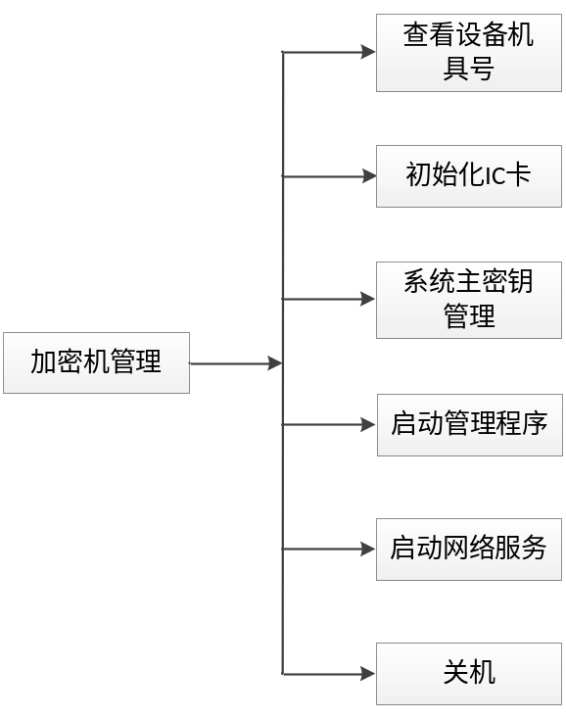

5.2第二层界面

5.2.1查看设备信息
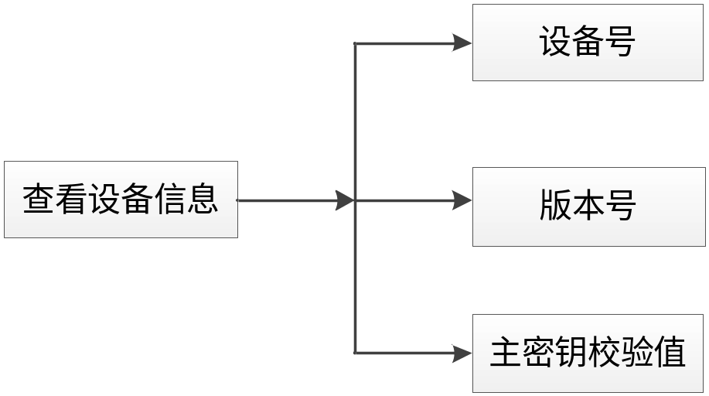

5.2.2系统主密钥管理
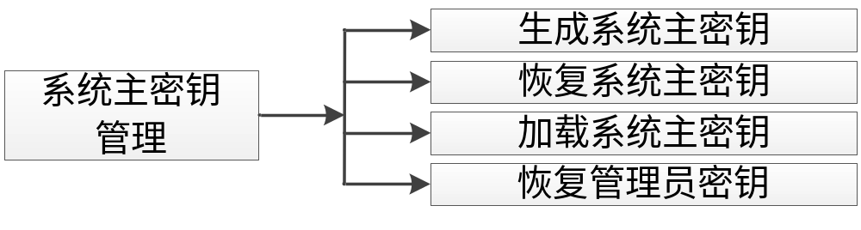

5.2.3启动管理服务
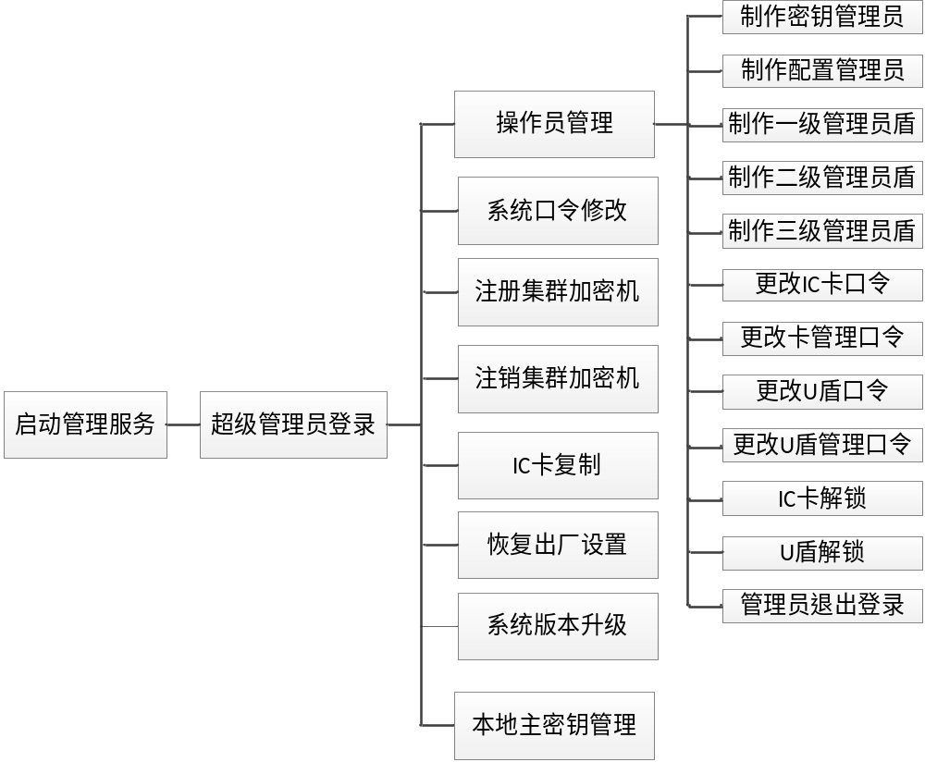

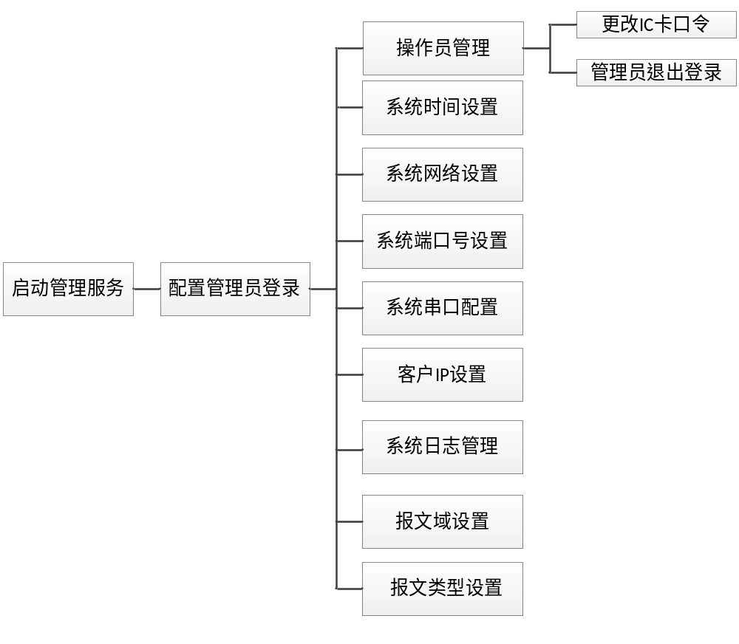
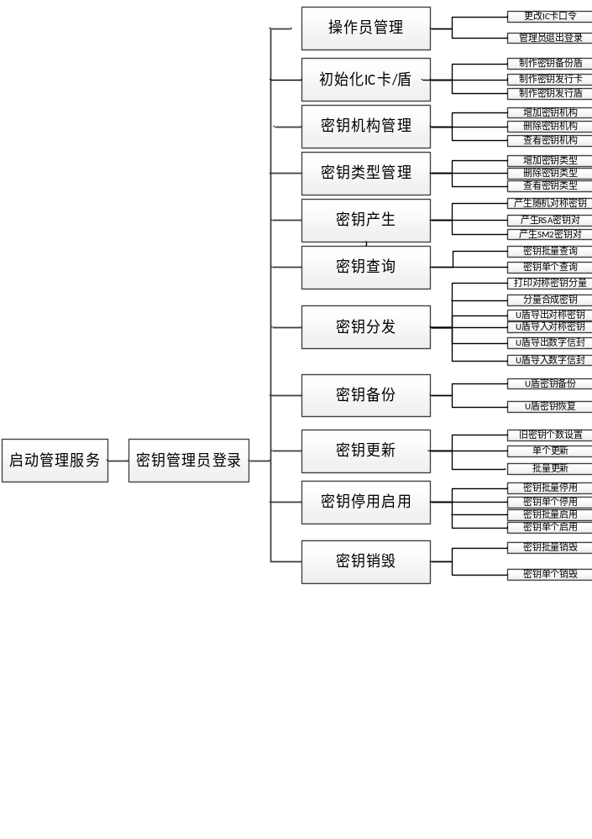

5.2.4启动交易服务
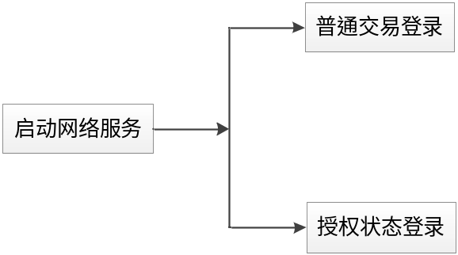

第6章 签名验签服务器上线流程

6.1主要步骤
1、开机，检查版本及设备状态；
2、生成系统主密钥；
3、加载系统主密钥并制作超级管理员卡；
4、制作密钥管理员卡、配置管理员卡以及备份卡；
5、配置管理员登录并配置IP、端口以及白名单；
6、启动交易服务；

6.2具体步骤
- 开机，正常启动后应出现相应功能菜单；使用“查看设备机具号”，确认软件版本，机具号，及主密钥状态；机具号为12位数字，主密钥不存在，显示主密钥状态异常，版本号以实际为准；
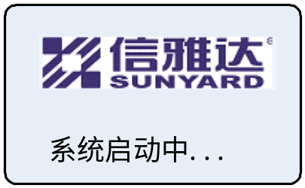
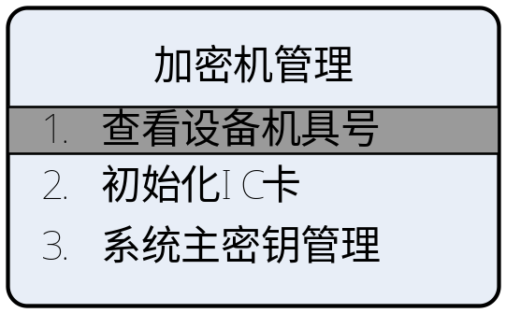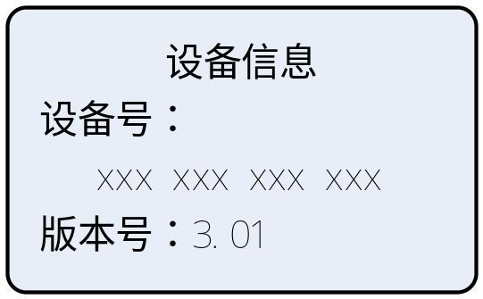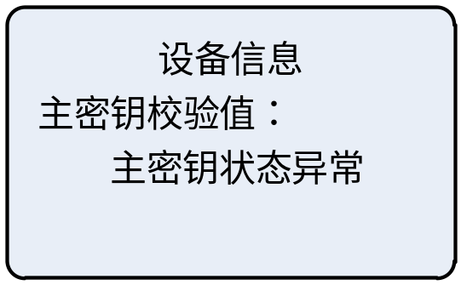
- 使用”初始化IC卡“，按照提示，初始化12张IC卡；
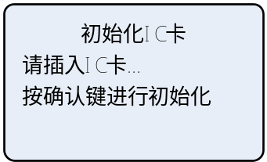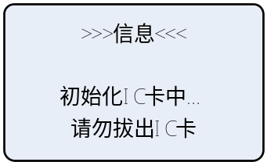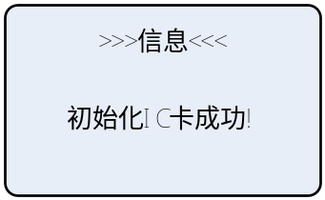
- 进入“系统主密钥管理”，选择“生成系统主密钥“；
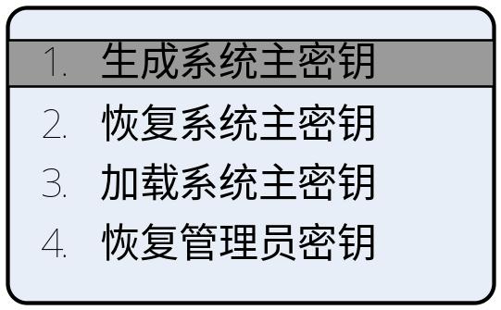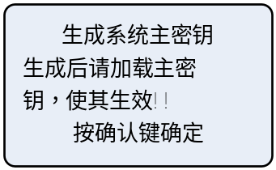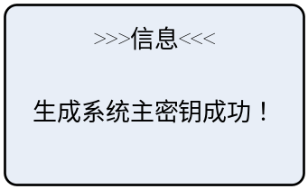
- 在“系统主密钥管理”中，选择“加载系统主密钥”，按照提示备份主密钥到三张初始化后的IC卡中，备份主密钥的这三张卡即为超级管理员，贴上可识别标签；
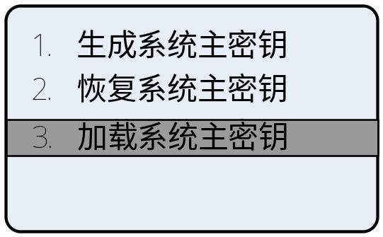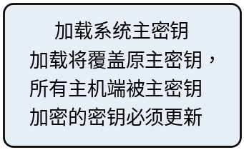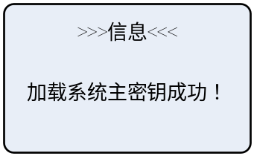
- 长按“指令健”退出，选择“启动管理程序”，用三张超级管理员登录；
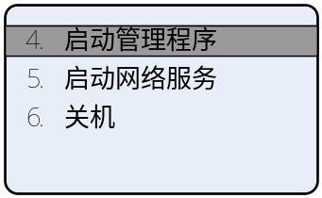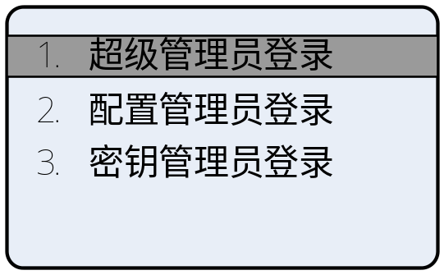
- 选择“操作员管理”，用3张初始化后的IC卡分别制作两张密钥管理员和一张配置管理员；建议密钥管理员和配置管理员各制作两套，防止损害以及丢失；
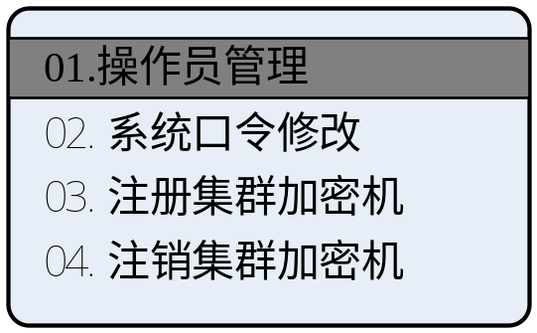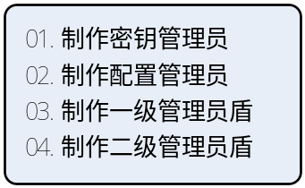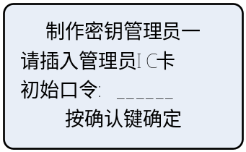
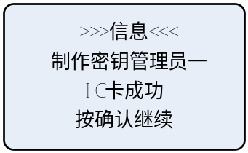
- 选择“IC卡复制”，复制三张超级管理员，防止损害以及丢失；
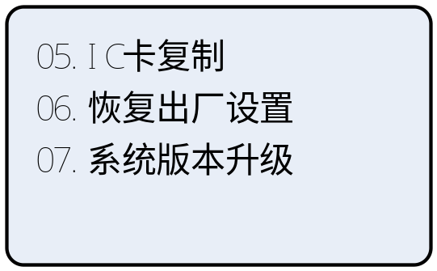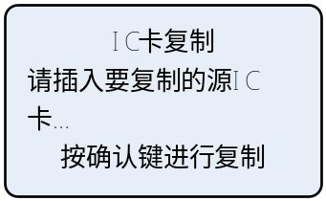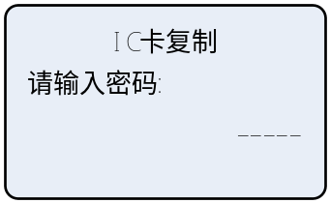
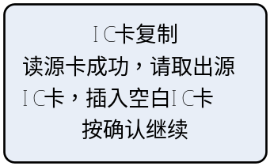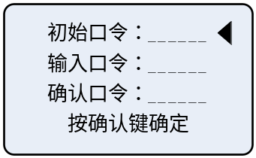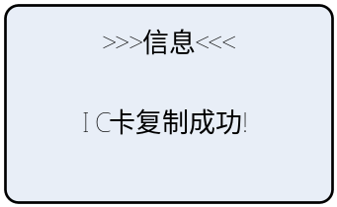
- 长按“指令健”退出，选择“启动管理程序”，用配置管理员登入，选择“系统网络设置”，再选择系统网口设置，设置签名验签服务器的IP地址，网卡一对应网口LAN2，默认地址为192.168.0.8，网卡二对应网口LAN3,默认地址为192.168.1.8，网卡三对应网口LAN4，默认地址为192.168.2.8，网卡汇聚功能可使八个网卡按分组绑定，LAN2/LAN3/LAN4绑定共用网卡一，LAN5/LAN6/LAN7绑定共用网卡二，LAN0/LAN1绑定共用网卡三；
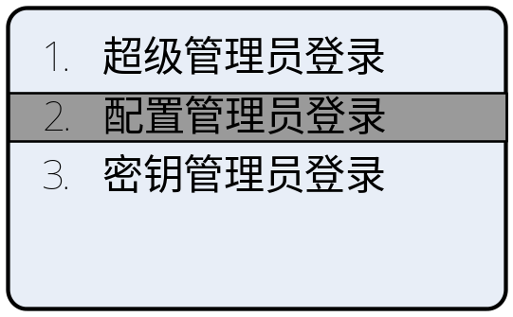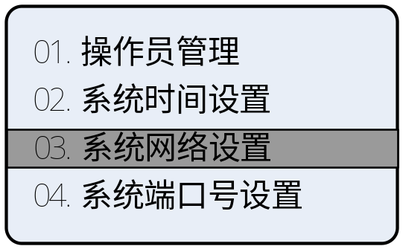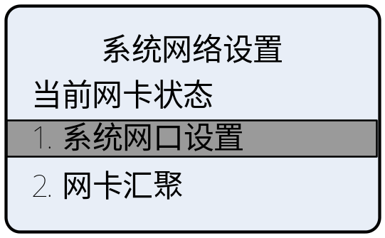
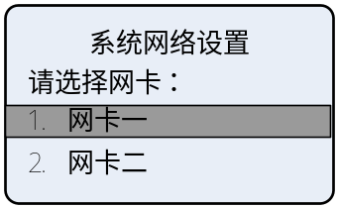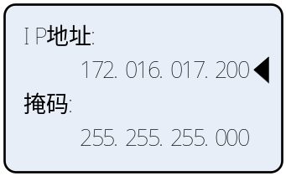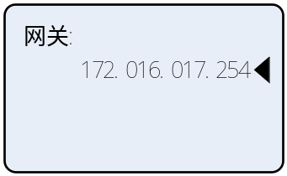
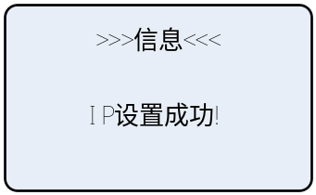
- 按“退出”返回上层界面，选择“系统端口号设置”，设置签名验签服务器的网络服务端口号，默认为8889；
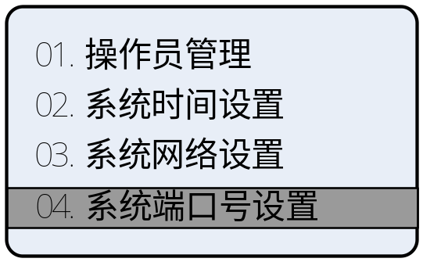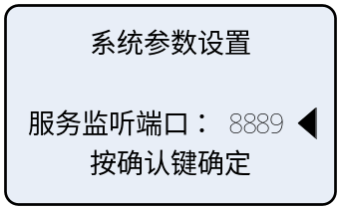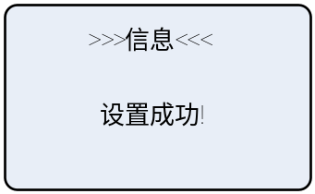
- 按“退出”返回上层界面，选择“客户IP设置”，添加交易客户IP（白名单）；
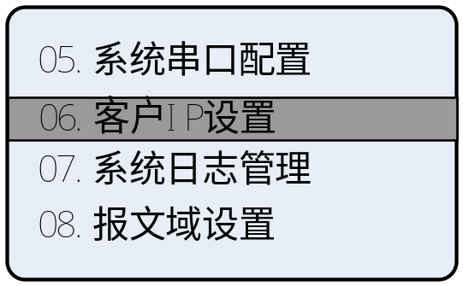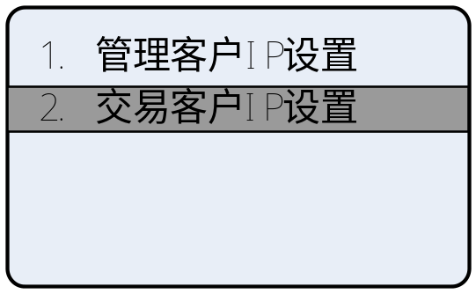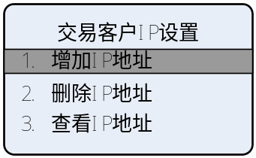
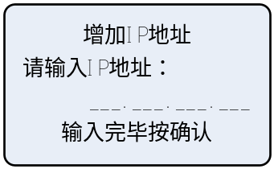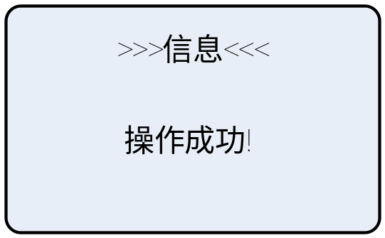
- 按“退出”返回上层界面，选择“系统时间设置”，确认时间是否正确，不正确则重新设置；
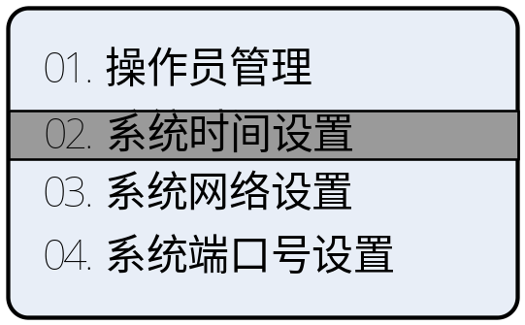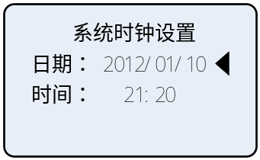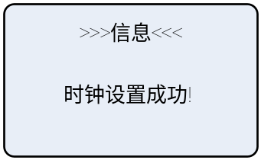
- 长按“指令健”退出，选择“启动交易服务”，待客户端配置完成之后，即可进行交易测试操作。
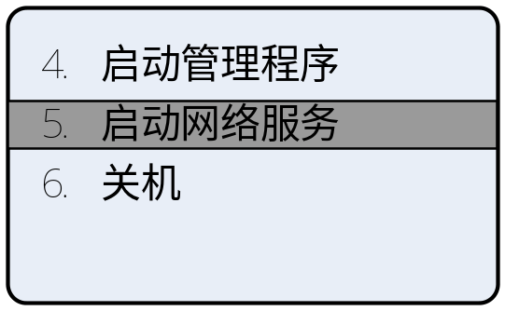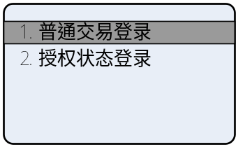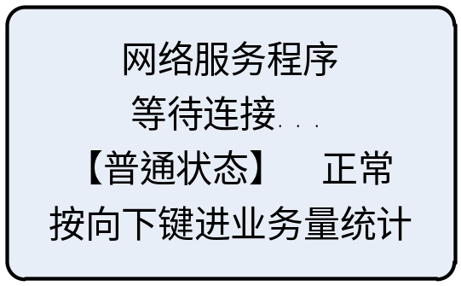

第7章 远端管理系统上线设置过程

7.1说明
客户端系统会默认拥有一个系统管理员0001（默认密码88888888），以及一个审计管理员2001（默认密码66666666），目前仅可以添加功能管理员；系统管理员负责管理制作功能管理员，设备集群设置，数据库维护，系统升级，根证书及CRL列表管理，查看日志；功能管理员负责用户实体生成及证书申请，用户证书管理，查看日志；审计管理员负责审核日志信息。

7.2客户端上线设置主要步骤
- 打开客户端并设置网络参数；
- 系统管理员登录并制作功能管理员；
- 系统管理员签退；
- 功能管理员登录并生成应用实体；
- 功能管理员登录并生成证书请求；
......把证书请求数据发送给证书颁发机构。
......单证模式将下发1个证书，双证模式将下发三个证书
- 系统管理员登录并导入根证书及CRL列表；
- 系统管理员签退；
- 功能管理员登录并导入证书；
......若是双证模式，导入加密私钥证书必须在导入加密公钥证书之前
- 功能管理员签退系统管理员登录并进行数据库备份。
......此备份方式可用U盾备份方式取代，参考7.4

7.3详细步骤
- 打开客户端：初始界面如下图所示，可点击“系统管理”->“登录”，进行登录，点击“网络参数”，设置网络参数；
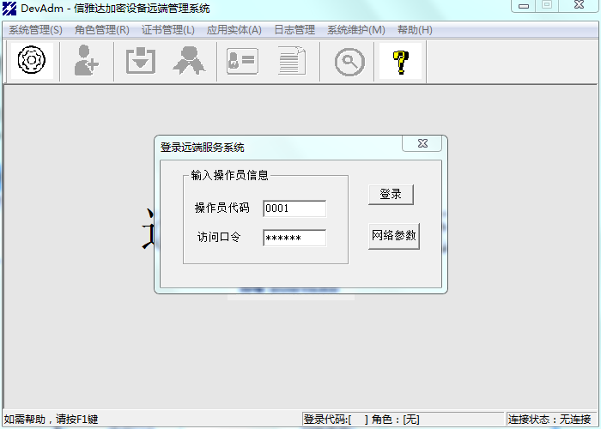
- 设置网络参数：输入要访问的服务端IP，点击测试；若网络不佳或IP填写错误，稍等片刻会提示测试失败，若网络良好，会提示测试成功，点击“设置”即可；输入访问口令，默认88888888，点击“登录”，若口令正确，无提示成功登录；
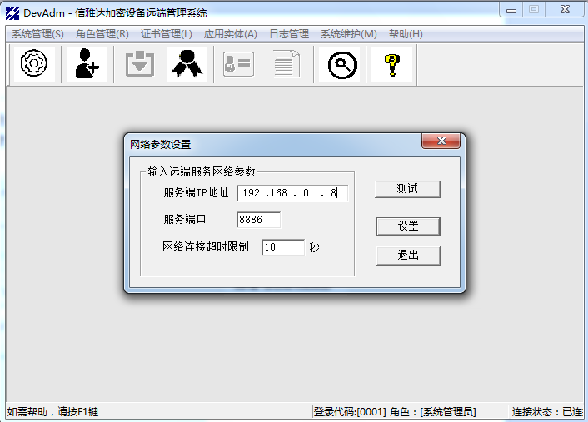
3、制作功能管理员：点击菜单栏“角色管理”->“操作员管理”，点击”添加“按钮，按照提示信息，输入操作员代码，例如：1001，确认即可，如下图所示：
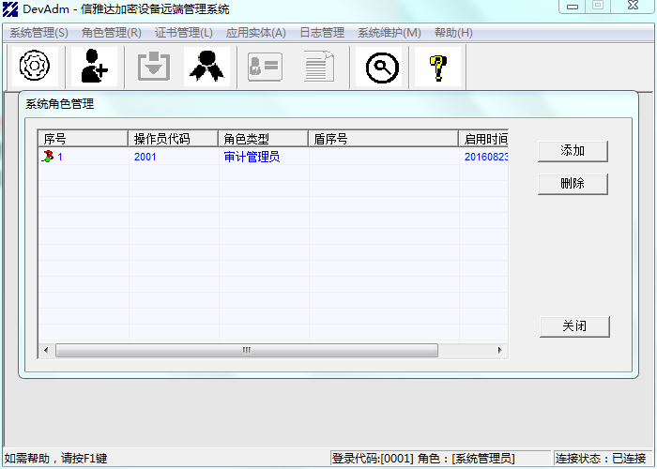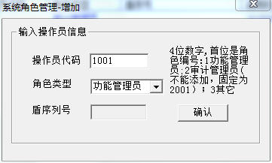
4、功能管理员登录：点击”系统管理“->”签退“，点击”系统管理“->”登录“，输入已经添加的的功能管理员代码1001，默认口令88888888，点击”登录“即可；
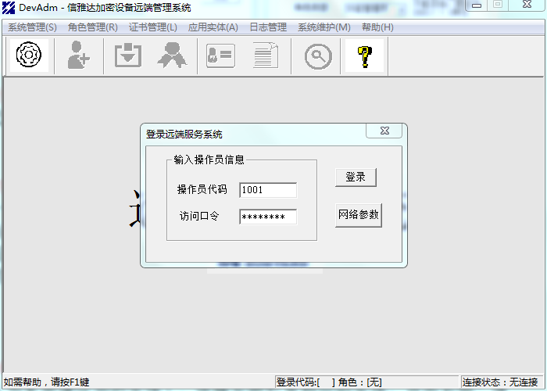
5、生成应用实体：点击”应用实体“->“应用实体管理”，如下图所示，点击”添加“，输入相应的信息，确认即可；若需要更改访问实体的源IP等信息，可点选相应的实体，点击右侧”修改“，更改确认即可；签名实体添加完毕，点击右下方”关闭“即可回到主界面；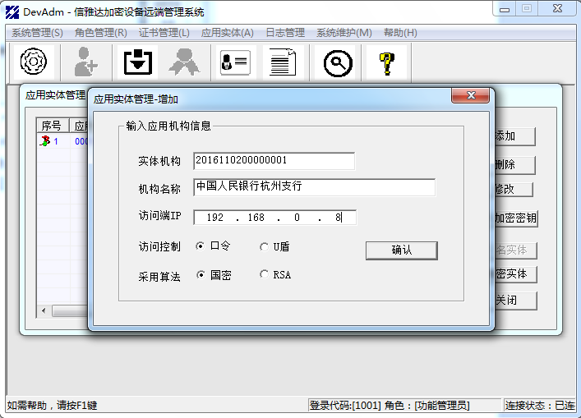
6、生成证书请求：点击”应用实体“->”生成证书请求”，点击右侧”显示未申请“，选择左侧栏里待申请证书的实体，点击右侧”请求“，填入合理的信息，如果要请求双证书，则勾选“请求双证书”，否则为单证模式；确认，复制右侧的全部证书请求信息，粘贴保存到一个文件里，邮件发送给颁发证书机构，等待邮件回复生成的证书即可；
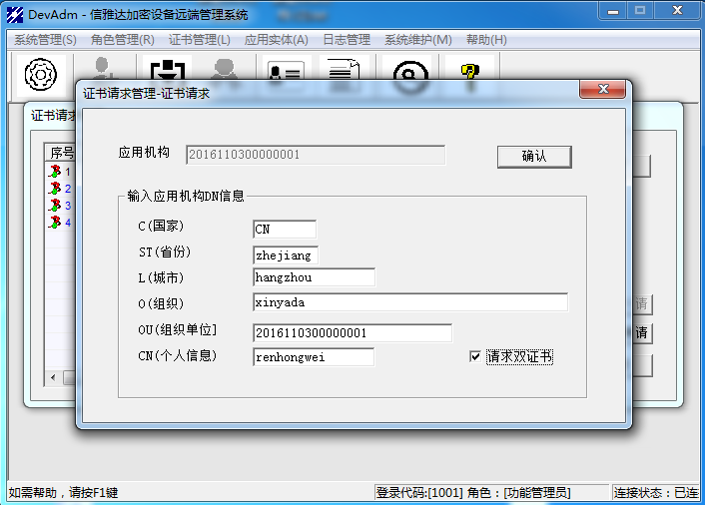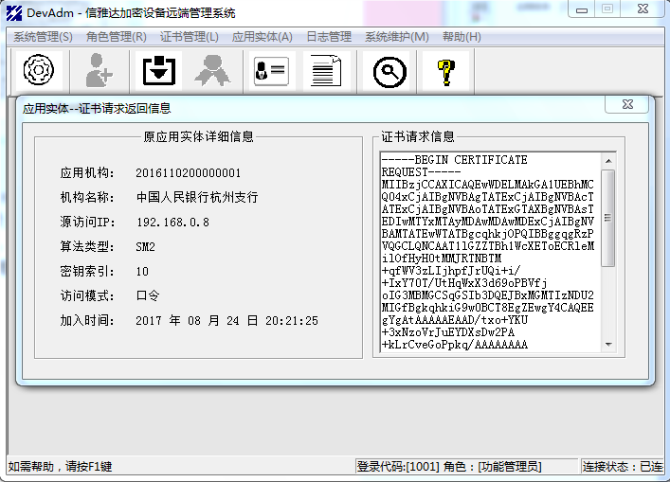
7、导入根证书和CRL列表：系统管理员登录，点击”证书管理“->”可信任证书管理“，点击导入，选择相应根证书，点击下方”打开“，即可上传；选择，“证书管理”->”导入CRL列表”，同理可导入；

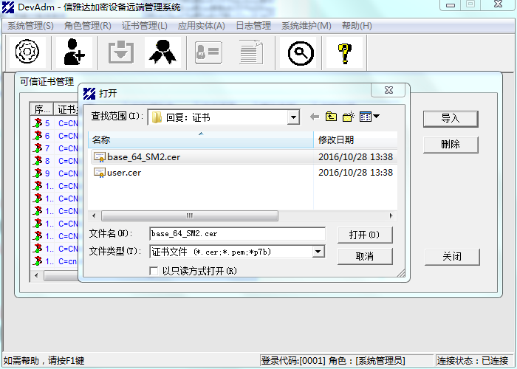
- 导入证书：
功能管理员登录，若为双证模式，需首先导入加密私钥证书，点击“应用实体”->“应用实体管理”,在左侧显示栏里左击选择一个申请证书之前生成的实体，点击右侧“导入加密密钥”，选择加密私钥证书，点击“打开”即可导入，点击“加密实体”，可看到导入的加密私钥；
点击“证书管理”->”用户证书管理”->“加密证书”（或签名证书），点击右侧”导入“，找到指定路径下的证书，点击下方“打开”即可导入。
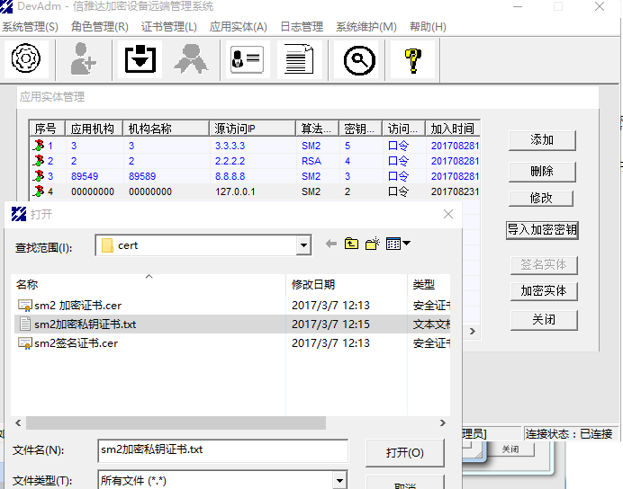
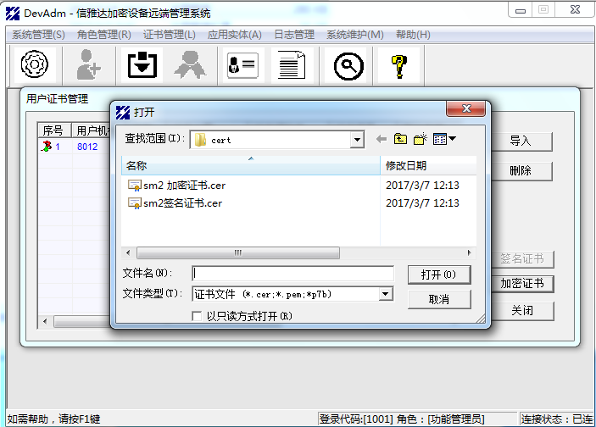
- 数据库备份：系统管理员登录，选择“系统维护”->“数据库维护”，选择数据库备份，点“确认操作”，等待完成即可，文件保存在客户端同路径下；
注意：此操作在所有数据配置完成之后进行，备份数据为了防止机器损坏，以及同步新增机器的数据；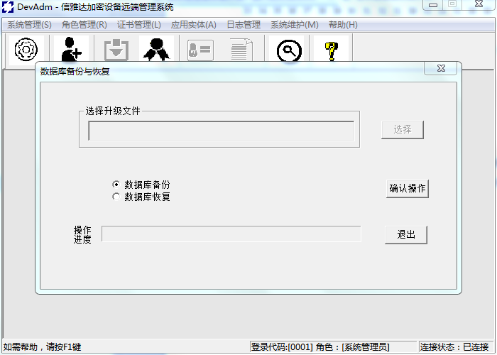

7.4主机数据U盾备份
①、依次选择“4.启动管理程序”->“3.密钥管理员登录”->“01.初始化IC卡/盾”->“制作密钥备份盾”，输入U盾用户口令(初始默认口令为“888888”)，按“确认”键后开始制作U盾，制作过程请耐心等待，提示如下：

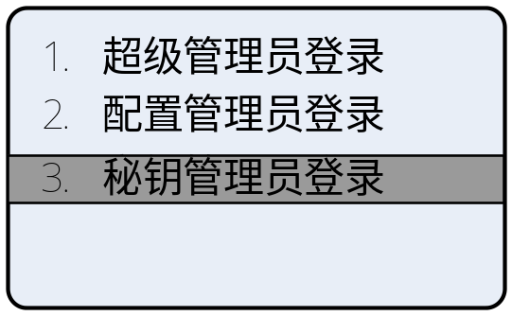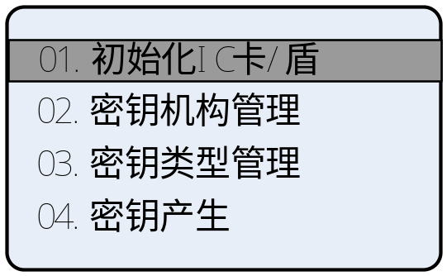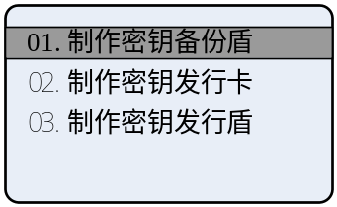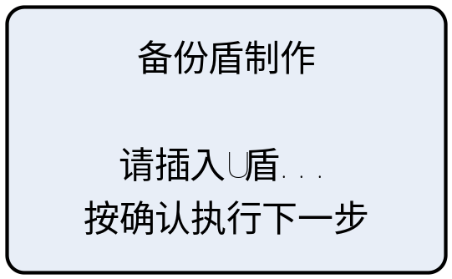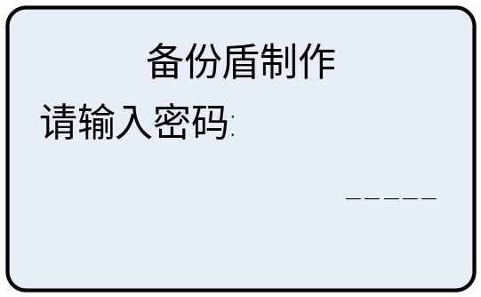
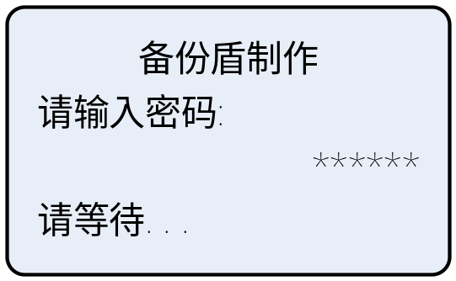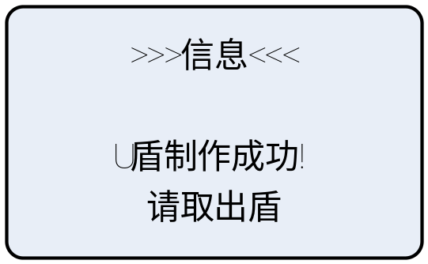
②、密钥管理员登陆后，依次选择“07.密钥备份”->“01.U盾密钥备份”，插入初始化后的备份盾，输入U盾用户口令(初始默认口令为“888888”)，按“确认”键后开始备份数据，备份过程请耐心等待，提示如下：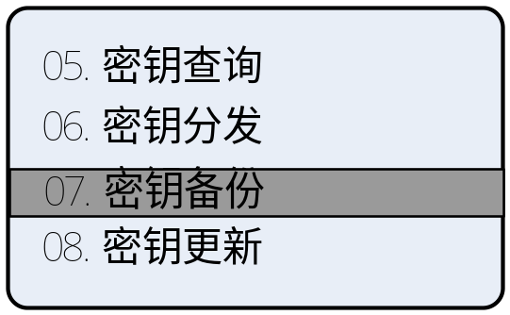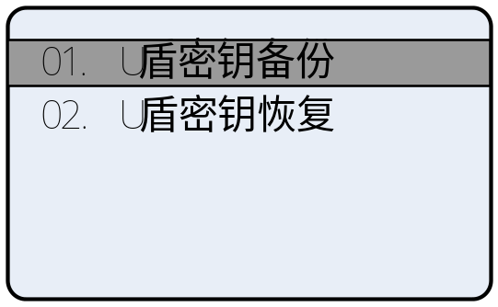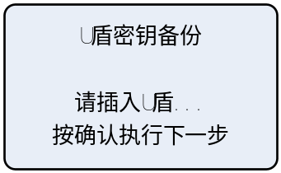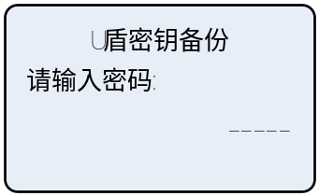
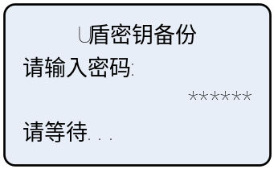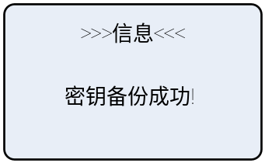

第8章 系统告警信息
在系统运行当中或者操作管理菜单时候，如果有异常情况系统会在液晶屏幕，以及错误报警灯给出相应提示。

8.1 主密钥无效告警
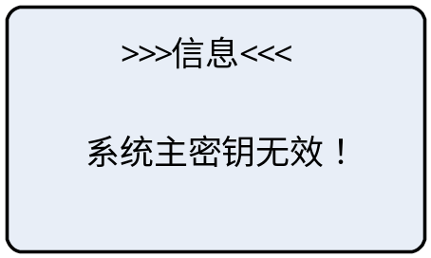当密钥丢失，或者受到攻击密钥自毁时候，再次开机出现系统主密钥告警，如下图所示。

正常工作需要重新生成系统主密钥，或用系统主密钥分量IC卡进行恢复。

8.2 登录告警
在进行系统登录时，如果IC卡级别不对，或者口令输入错误，系统将给出相应告警，此时需要更换相应卡片，输入正确口令进行登录。
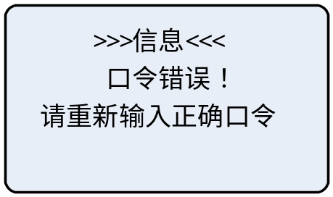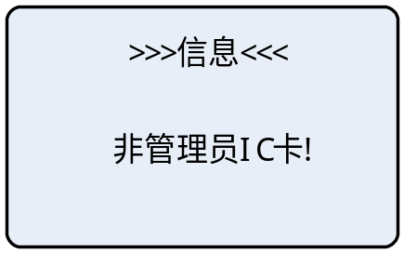

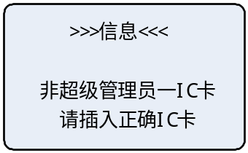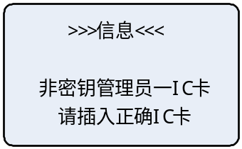

第9章 故障处理方法

9.1 机器不能正常开机
首先检查电源连接是否正常，电压是否为额定电压，如果还不能开机请联系客服。

9.2 IC卡读取失败
在正常登录中，系统提示IC卡读取失败，请先确认IC卡是否插到位，然后再次登录，如果还不行请更换IC卡进行读取，如果还是不能读取请联系客服。

9.3 系统死机
如果系统运行中发生死机情况，可以长按电源开关进行强制关机，然后重新启动机器，进行工作，如果频繁死机请联系客服。

9.4 网络连接不通
首先确认网线是否连接完好(连接好网口的黄色连接灯应该亮)，再则确认IP地址是否配置正常或者网关设置是否正常(可以在管理菜单中的系统IP设置里面配置以及查看)，确认机器是否已经正常启动到登录界面，或者是否正确设置客户IP,如果还不能正常连接，请联系客服。

第10章 使用注意事项
- 严禁带电打开签名验签服务器的机仓和拨/插通信线缆。
- 严禁强电流、高电压对签名验签服务器的冲击。
- 签名验签服务器不能正常工作时，请填好保修单，及时与供应商联系，以便进行检查、维修。
- 若IC卡损坏，严禁随便丢弃，必须交还给配发单位，由配发单位统一处理。
- 签名验签服务器要注意防水、防潮。
- 保护好签名验签服务器的各个接口，避免塞东西，尤其是导电材料。
- 签名验签服务器不使用时请关掉电源，长期不使用时请拔掉电源线。
- 工作温度0°C～40°C，相对湿度: 5%～90%非凝结，应避免在多灰尘、潮湿、高温、高压等环境中使用。

